Construcción del índice

# Marco metodológico

Esta sección presenta el márco metodológico que soporta la construcción de un índice multidimensional, conformado por tres dimensiones: Conocimiento de la norma, Prácticas contra el soborno y Hábito percibido; que se definen:

* *Conocimiento de la norma:* Conocimiento de reglas (formales, informales, explícitas, tácitas, obligatorias, voluntarias, legales e ilegales) en torno al soborno; que puedan ser codificadas de manera que su quebrantamiento pueda ser identificado de manera explícita.
* *Prácticas contra el soborno:* Esfuerzo realizado para el respeto y cumplimiento del cuerpo normativo; manifestado en la puesta en marcha de distintas herramientas a nivel interno de las organizaciones.
* *Hábito percibido:* Adopción de un pensamiento por medio de un patrón sostenido de acciones o comportamientos, que interiorizados y repetidos; que se manifiesta en la percepción de estos comportamientos como normales o habituales.

## Consistencia interna

El uso de índicadores en el proceso de construcción de un índice conlleva distintas validaciones. Este estudio revisa en primera instancia la consistencia interna. Est consiste en una alta correlación entre los indicadores, lo que indica que están asociados a un trazo latente. La consistencia interna se encuentra reflejada en la estructura de correlación de las variables, por lo cual, es posible medirla y analizarla. El Alfa de Cronbach (Cronbach, 1951) es uno de los métodos más usados para analizar la consistencia entre variables.

Dados $K$ variables $Y_{1},Y_{2},...,Y_{K}$ y su suma $X=Y_{1}+Y_{2}+...+Y_{K}$, el Alfa de Chronbach está dado por la expresión

$$α=\frac{K}{K-1}\left(1-\frac{\sum_{i=1}^{K}{σ_{Y_{i}}^{2}}}{σ_{X}^{2}}\right)$$

Para verificar la consistencia interna es posible usar una segunda herramienta denominada Lambda $\left(λ\right)$ de Guttman, que consiste en revisar los residuales de las regresiones realizadas entre los indicadores tomando cada indicador como variable respuesta (Oosterwijk, Ark, & Sijtsma, 2017).

Dados $K$ variables $Y_{1},Y_{2},...,Y_{K}$ y su suma $X=Y_{1}+Y_{2}+...+Y_{K}$, el Lambda 6 de Guttman está dado por la expresión

$$λ_{6}=1-\frac{\sum_{i=1}^{K}{σ_{E_{i}}^{2}}}{σ_{X}^{2}}$$

Donde $E_{i}=Y_{i}-{\hat{Y}}_{i}$, siendo ${\hat{Y}}_{i}$ el valor ajustado obtenido a partir de la regresión de $Y_{i}$ por todas las demás variables.

## Análisis de componentes principales

El Análisis de Componentes Principales (ACP) (Jolliffe, 2002) hace uso de teoremas de álgebra lineal para reducir la dimensión de los datos. Cada uno de los registros en la base de datos es tratado como un punto en un espacio vectorial $p$-dimensional; la nube de puntos es reubicada en un subespacio de dimensión menor por medio de una traslación y una rotación óptimas, con una pérdida mínima de información.

Este subespacio queda expresado en un número menor de dimensiones $p'$ representadas por sus respectivos ejes. La varianza de la nube de puntos se distribuye en estos ejes de manera descendente; así, el primer eje recoge una cantidad de varianza lineal, el segundo una cantidad menor de varianza, el tercero una cantidad menor, etc. Cada ejercicio arroja una tabla denominada tabla de autovalores que muestra la cantidad de varianza recogida por cada eje, tanto de manera absoluta como porcentual. Los planos construidos a partir de estos ejes mapean la nube de puntos manteniendo la mayor cantidad de información posible.

## Análisis factorial confirmatorio

La construcción de índices a partir de indicadores parte de una asignación previa, no confirmada, de los indicadores a los índices. El investigador, con base en experiencia previa y análisis de la iteratura, supone *antes de tener datos* que ciertas preguntas o ciertos indicadores constituyen una medición indirecta de un concepto o variable latente.

El análisis factorial confirmatorio es un método usado para confirmar a partir de los datos que estas suposiciones son ciertas o falsas. Este análisis puede avalar la estructura de indicadores propuestos por el investigador, apoyando la construcción de indices a partir de los indicadores presentados; o puede detectar indicadores y preguntas fuera de contexto, que no resultan útiles para medir el concepto que se está midiendo.

## Software

La recolección de información requirió el desarrollo de una plataforma de recolección de información mediante formularios, esta fue escrita en html, css, php y sql en los servidores de la Universidad Externado de Colombia por medio de phpMyAdmin y MySql. Las bases de datos resultantes fueron analizadas usando R (R Core Team, 2019a) y algunas gráficas obtenidas mediante MS Excel.

# Resultados

## Construcción de índices

En esta sección, se presenta para cada factor un análisis multivariado compuesto por 3 procedimientos.

Un análisis de correlación mútiple estudia las correlaciones entre los ítems a nivel individual mediante la matriz de correlaciones y a nivel grupal mediante un análisis factorial confirmatorio, en este caso de componentes principales.

Se realiza un análisis de consistencia interna de las preguntas. Para esto se calculan los estadísticos de alpha de Cronbach y lambda 6 de Guttman.

Se realiza un análisis de normalidad sobre el índice por medio de pruebas de Shapiro Wilks y Lillefors.

Los resultados se encuentran en la tabla

Tabla: Estadísticos correspondientes a los constructos evaluados. CI: Cantidad de ítems; Var ACP: Porcentaje de varianza retenida por el primer eje en un ACP; Cron: Alpha de Cronbach; Gutt: Lambda 6 de Guttman; Shapiro: p-valor de la prueba de normalidad de Shapiro Wilks; Lilliefors: p-valor de la prueba de normalidad de Lilliefors; Avg. Item Cor: average inter item correlation. Fuente: elaboración propia.

| Índice | CI | Var ACP | Cron | Gutt | Shapiro | Lilliefors | Avg. Item Cor |
| --- | --- | --- | --- | --- | --- | --- | --- |
| Conocimiento de la norma | 24 | 32.15 | 0.91 | 0.94 | 0 | 0 | 0.28 |
| Hábito percibido | 34 | 11.67 | 0.72 | 0.77 | 0 | 0 | 0.07 |
| Prácticas contra el soborno | 84 | 24.59 | 0.96 | 0.97 | 0 | 0 | 0.23 |

### Conocimiento de la norma

A continuación se muestra el análisis realizado a los indicadores asociadas al índice de Conocimiento de la norma. Los indicadores son los siguientes:

Tabla: Indicadores correspondientes a Conocimiento de la norma. Fuente: elaboración propia.

| Id | Descripción |
| --- | --- |
| A021000 | Reglas de Conducta de la Cámara de Comercio Internacional |
| A021100 | Iniciativa de Alianza Contra la Corrupción PACI, de la Cámara de Comercio Internacional, OCDE, Transparencia Internacional y Pacto Global |
| A021200 | Convención Interamericana Contra La corrupción de la OEA |
| A021300 | Convención de las Naciones Unidas Contra La Corrupción |
| A021400 | Directrices de la OCDE para Empresas Multinacionales |
| A021600 | Pacto Global de las Naciones Unidas |
| A021610 | Ninguna (al elegir esta opción anula las otras opciones de esta pregunta). |
| A021900 | Ha realizado capacitaciones (a sus empleados, a sus contratistas o a los empleados de sus contratistas). |
| A022000 | Ha enviado comunicaciones informando sobre el Estatuto a sus empleados y partes contratadas. |
| A022100 | Han recibido alguna comunicación o información formal al respecto |
| A022200 | No hay información al respecto (al elegir esta opción anula las otras opciones de esta pregunta). |
| A022500 | Principios Empresariales para Contrarrestar el Soborno de Transparencia Internacional |
| A022600 | Norma Tecnica ISO 37001 |
| A022700 | Convención para Combatir el Cohecho de Servidores Públicos Extranjeros en Transacciones Comerciales Internacionales de la OCDE |
| A022710 | Ninguna (al elegir esta opción anula las otras opciones de esta pregunta). |
| A023000 | Ha realizado capacitaciones (a sus empleados, a sus contratistas o a los empleados de sus contratistas). |
| A023100 | Ha enviado comunicaciones informando sobre el Estatuto a sus empleados y partes contratadas. |
| A023200 | Han recibido alguna comunicación o información formal al respecto |
| A023300 | No hay información al respecto (al elegir esta opción anula las otras opciones de esta pregunta). |
| A023999 | Ninguna (al elegir esta opción anula las otras opciones de esta pregunta). |
| A024200 | Ha realizado capacitaciones (a sus empleados, a sus contratistas o a los empleados de sus contratistas). |
| A024300 | Ha enviado comunicaciones informando sobre el Estatuto a sus empleados y partes contratadas. |
| A024400 | Han recibido alguna comunicación o información formal al respecto |
| A024500 | No hay información al respecto (al elegir esta opción anula las otras opciones de esta pregunta). |

#### Análisis de correlación múltiple

La matriz de correlaciones permite examinar el estado de correlación múltiple de los indicadores. En este gráfico es importante encontrar correlaciones fuertes entre los indicadores, esto se refleja un gráfico mayormente azul.



Figura: Matriz de correlaciones de Conocimiento de la norma. Fuente: elaboración propia utilizando el software estadístico R (R Core Team, 2019b).

En el análisis de componentes principales cada eje retiene un porcentaje de la varianza. Este es mostrado de manera individual y acumulada en el gráfico de sedimentación. En los casos en que un índice es identificado a partir de los distintos indicadores, el procentaje del primer eje es visiblemente más alto que todos los demás.

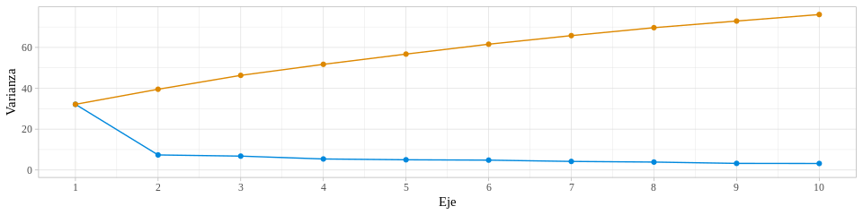

Figura: gráfico de sedimentación de Conocimiento de la norma. En azul el porcentaje de varianza explicado por cada eje, en rojo el porcentaje acumulado. Fuente: elaboración propia utilizando el software estadístico R (R Core Team, 2019b).

El círculo de correlaciones permite visualizar los ítems como flechas. Cuando estas flechas apuntan todas en la misma dirección se tiene un nivel de consistencia interna alto.

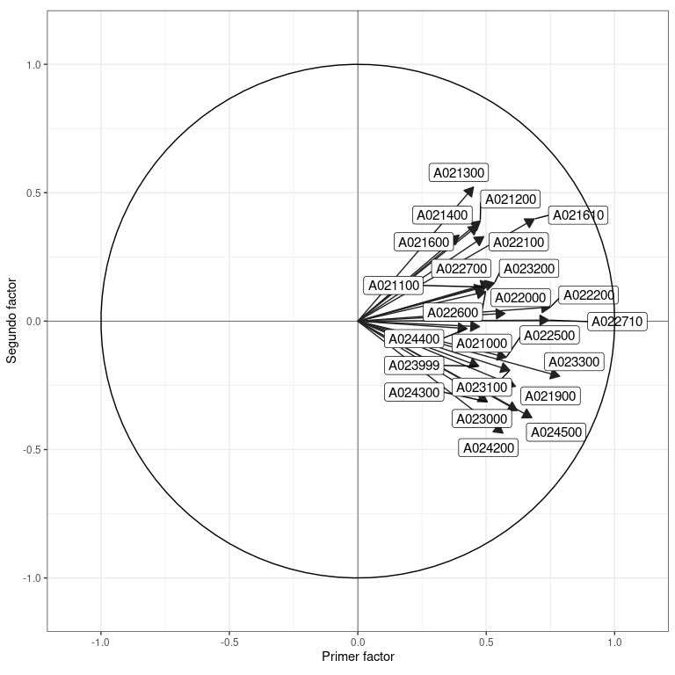

Figura: círculo de correlaciones de Conocimiento de la norma. Fuente: elaboración propia utilizando el software estadístico R (R Core Team, 2019b).

#### Análisis de consistencia interna

Para evaluar la consistencia interna es posible usar varios estadísticos. Entre ellos el alpha de Cronbach y el lambda 6 de Guttman; que se muestran a continuación.

Tabla: Alpha de Cronbach y Lambda 6 de Guttman para Conocimiento de la norma. Fuente: elaboración propia utilizando el software estadístico R (R Core Team, 2019b).

| Individuos | ítems | Alpha de Cronbach | Guttman’s Lambda 6 |
| --- | --- | --- | --- |
| 2952 | 24 | 0.91 | 0.94 |

Para evaluar la pertinencia de los indicadores en torno al índice se calcula la consistencia interna retirando los ítems uno por uno. Este análisis del ítem permite medir la consistencia en distintos escenarios y así detectar cuáles ítems resultan inapropiados o afectan la consistencia interna de manera negativa. La siguiente tabla muestra el análisis realizado.

Tabla: Alpha de Cronbach y Lambda 6 de Guttman retirando cada ítem para Conocimiento de la norma. Fuente: elaboración propia utilizando el software estadístico R (R Core Team, 2019b).

| ítems | Individuos | Alpha de Cronbach | Guttman’s Lambda 6 |
| --- | --- | --- | --- |
| A021000 | 2952 | 0.9 | 0.94 |
| A021100 | 2952 | 0.9 | 0.94 |
| A021200 | 2952 | 0.9 | 0.94 |
| A021300 | 2952 | 0.9 | 0.94 |
| A021400 | 2952 | 0.9 | 0.94 |
| A021600 | 2952 | 0.9 | 0.94 |
| A021610 | 2952 | 0.9 | 0.93 |
| A021900 | 2952 | 0.9 | 0.94 |
| A022000 | 2952 | 0.9 | 0.94 |
| A022100 | 2952 | 0.9 | 0.94 |
| A022200 | 2952 | 0.9 | 0.93 |
| A022500 | 2952 | 0.9 | 0.94 |
| A022600 | 2952 | 0.9 | 0.93 |
| A022700 | 2952 | 0.9 | 0.94 |
| A022710 | 2952 | 0.9 | 0.93 |
| A023000 | 2952 | 0.9 | 0.94 |
| A023100 | 2952 | 0.9 | 0.94 |
| A023200 | 2952 | 0.9 | 0.94 |
| A023300 | 2952 | 0.9 | 0.93 |
| A023999 | 2952 | 0.9 | 0.94 |
| A024200 | 2952 | 0.9 | 0.94 |
| A024300 | 2952 | 0.9 | 0.94 |
| A024400 | 2952 | 0.9 | 0.94 |
| A024500 | 2952 | 0.9 | 0.93 |

#### Normalidad del índice

Para la construcción de un modelo de ecuaciones estructurales, es relevante comprobar supuestos estadísticos usuales. Para ello se aplican dos pruebas de normalidad conocidas, Shapiro-Wilks y Lilliefors siendo la primera una de las más potentes reportadas. Para tener normalidad es necesario que los p valores reportados por las pruebas sean mayores a la significancia de . Si el p valor resulta menor a 0.05, el índice calculado en el análisis de componentes principales previo no sigue una distribución normal.

| Test statistic | P value |
| --- | --- |
| 0.8707 | 3.652e-44 * * * |

Tabla: Prueba de normalidad de Shapiro-Wilks para *Conocimiento de la norma*. Fuente: elaboración propia utilizando el software estadístico R (R Core Team, 2019b).

| Test statistic | P value |
| --- | --- |
| 0.1666 | 8.71e-229 * * * |

Tabla: Prueba de normalidad de Lilliefors para *Conocimiento de la norma*. Fuente: elaboración propia utilizando el software estadístico R (R Core Team, 2019b).

### Hábito percibido

A continuación se muestra el análisis realizado a los indicadores asociadas al índice de Hábito percibido. Los indicadores son los siguientes:

Tabla: Indicadores correspondientes a Hábito percibido. Fuente: elaboración propia.

| Id | Descripción |
| --- | --- |
| A007400 | Considera que en el país hay empresarios que ofrecen sobornos |
| A007800 | Considera que en el sector económico (giro de negocio) al que pertenece su empresa, hay empresarios que ofrecen sobornos |
| A010300 | ¿Cuál cree usted que es el porcentaje adicional que se paga de manera secreta para asegurar la adjudicación de un contrato? Escriba un número entre 0 y 100. |
| A011100 | Agilizar trámites empresariales |
| A011200 | Acceder a servicios |
| A011300 | Obtener un contrato |
| A025000 | Reducir costos de gestión. |
| A025100 | El sentido ético en la sostenibilidad de los negocios. |
| A025200 | Mantener la reputación. |
| A025300 | Diferenciación. |
| A025400 | Participar en Alianzas Público Privadas. |
| A025500 | Construir de relaciones de negocio a largo plazo. |
| A025600 | Ninguna (al elegir esta opción anula las otras opciones de esta pregunta). |
| A025900 | Las acciones deshonestas de la competencia. |
| A026000 | El mercado no reconoce estos esfuerzos. |
| A026100 | Implica gastos adicionales. |
| A026200 | La corrupción en el sector público. |
| A026300 | Ninguna (al elegir esta opción anula las otras opciones de esta pregunta). |
| A026600 | Más y mejores leyes. |
| A026700 | Aumentar las penas a los culpables. |
| A026800 | Más y mejor educación a los niños y jóvenes. |
| A026900 | Empoderar a la sociedad civil para que haga más y mejores ejercicios de control social y petición de cuentas. |
| A027000 | Impulsar reformas económicas y administrativas para que las organizaciones públicas y privadas sean más transparentes y rindan más cuentas. |
| A027100 | Crear y fortalecer los sistemas de denuncia y protección a denunciantes. |
| A027200 | Fomentar una cultura ética a través de la implementación de sistemas de integridad y transparencia. |
| A032500 | Representan un obstáculo para los negocios de su empresa |
| A032600 | Contribuyen a fortalecer el clima de negocios de su empresa. |
| A037300 | La ineficiencia del sector público para ejercer sus funciones. |
| A037400 | Trámites y procedimientos engorrosos. |
| A037500 | El requerimiento, directo o indirecto, de sobornos o beneficios por parte de funcionarios públicos. |
| A037600 | Perder negocios si no se ofrecen o reciben sobornos. |
| A037900 | La competencia paga sobornos. |
| A038000 | Si no pago sobornos, pierdo negocios. |
| A038100 | Cumplimiento de metas de ventas internas. |

#### Análisis de correlación múltiple

La matriz de correlaciones permite examinar el estado de correlación múltiple de los indicadores. En este gráfico es importante encontrar correlaciones fuertes entre los indicadores, esto se refleja un gráfico mayormente azul.

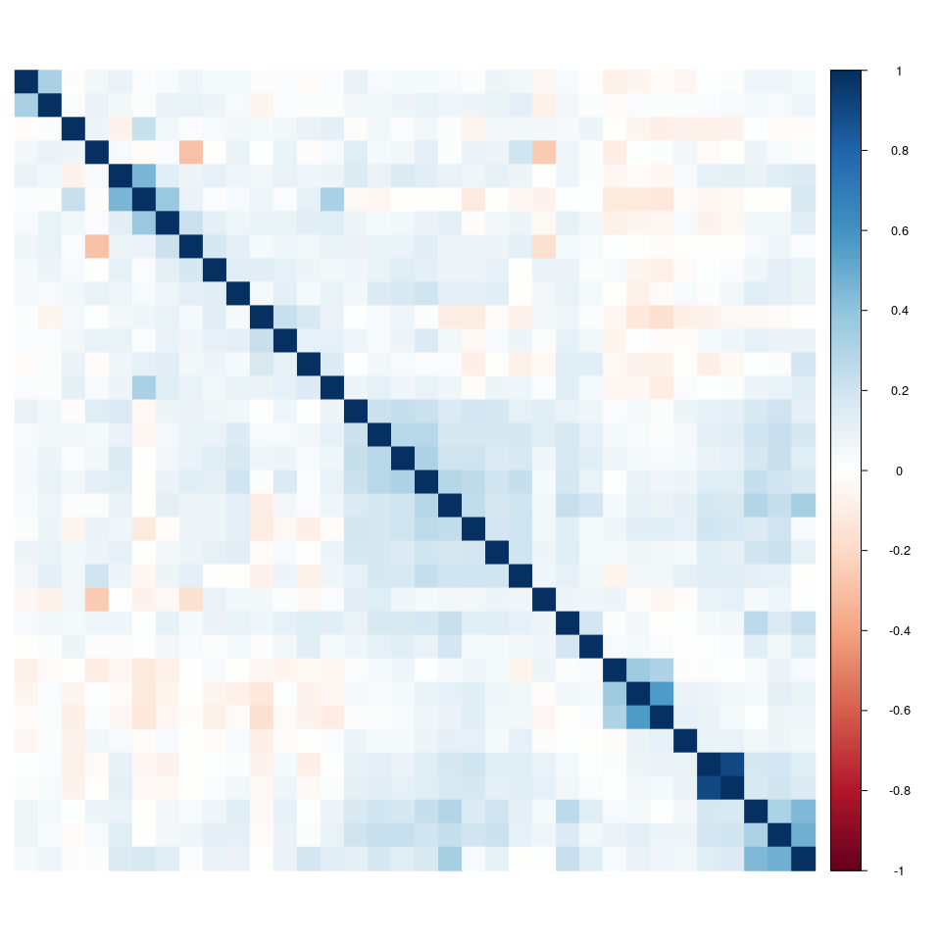

Figura: Matriz de correlaciones de Hábito percibido. Fuente: elaboración propia utilizando el software estadístico R (R Core Team, 2019b).

En el análisis de componentes principales cada eje retiene un porcentaje de la varianza. Este es mostrado de manera individual y acumulada en el gráfico de sedimentación. En los casos en que un índice es identificado a partir de los distintos indicadores, el procentaje del primer eje es visiblemente más alto que todos los demás.

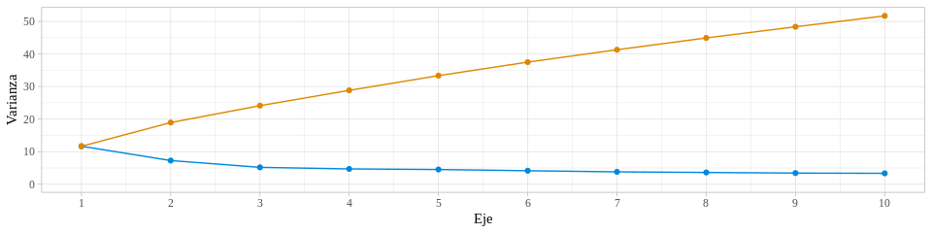

Figura: gráfico de sedimentación de Hábito percibido. En azul el porcentaje de varianza explicado por cada eje, en rojo el porcentaje acumulado. Fuente: elaboración propia utilizando el software estadístico R (R Core Team, 2019b).

El círculo de correlaciones permite visualizar los ítems como flechas. Cuando estas flechas apuntan todas en la misma dirección se tiene un nivel de consistencia interna alto.

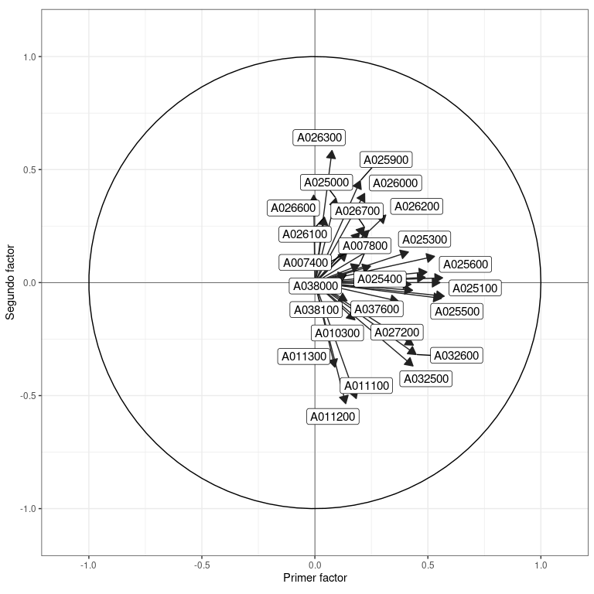

Figura: círculo de correlaciones de Hábito percibido. Fuente: elaboración propia utilizando el software estadístico R (R Core Team, 2019b).

#### Análisis de consistencia interna

Para evaluar la consistencia interna es posible usar varios estadísticos. Entre ellos el alpha de Cronbach y el lambda 6 de Guttman; que se muestran a continuación.

Tabla: Alpha de Cronbach y Lambda 6 de Guttman para Hábito percibido. Fuente: elaboración propia utilizando el software estadístico R (R Core Team, 2019b).

| Individuos | ítems | Alpha de Cronbach | Guttman’s Lambda 6 |
| --- | --- | --- | --- |
| 2952 | 34 | 0.72 | 0.77 |

Para evaluar la pertinencia de los indicadores en torno al índice se calcula la consistencia interna retirando los ítems uno por uno. Este análisis del ítem permite medir la consistencia en distintos escenarios y así detectar cuáles ítems resultan inapropiados o afectan la consistencia interna de manera negativa. La siguiente tabla muestra el análisis realizado.

Tabla: Alpha de Cronbach y Lambda 6 de Guttman retirando cada ítem para Hábito percibido. Fuente: elaboración propia utilizando el software estadístico R (R Core Team, 2019b).

| ítems | Individuos | Alpha de Cronbach | Guttman’s Lambda 6 |
| --- | --- | --- | --- |
| A007400 | 2952 | 0.72 | 0.77 |
| A007800 | 2952 | 0.71 | 0.77 |
| A010300 | 2952 | 0.72 | 0.77 |
| A011100 | 2952 | 0.72 | 0.77 |
| A011200 | 2952 | 0.72 | 0.77 |
| A011300 | 2952 | 0.72 | 0.77 |
| A025000 | 2952 | 0.72 | 0.77 |
| A025100 | 2952 | 0.70 | 0.76 |
| A025200 | 2952 | 0.70 | 0.76 |
| A025300 | 2952 | 0.71 | 0.76 |
| A025400 | 2952 | 0.71 | 0.77 |
| A025500 | 2952 | 0.70 | 0.76 |
| A025600 | 2952 | 0.70 | 0.76 |
| A025900 | 2952 | 0.71 | 0.77 |
| A026000 | 2952 | 0.71 | 0.77 |
| A026100 | 2952 | 0.72 | 0.77 |
| A026200 | 2952 | 0.71 | 0.76 |
| A026300 | 2952 | 0.72 | 0.77 |
| A026600 | 2952 | 0.73 | 0.78 |
| A026700 | 2952 | 0.72 | 0.77 |
| A026800 | 2952 | 0.70 | 0.76 |
| A026900 | 2952 | 0.70 | 0.76 |
| A027000 | 2952 | 0.70 | 0.76 |
| A027100 | 2952 | 0.70 | 0.76 |
| A027200 | 2952 | 0.70 | 0.76 |
| A032500 | 2952 | 0.71 | 0.75 |
| A032600 | 2952 | 0.71 | 0.75 |
| A037300 | 2952 | 0.71 | 0.77 |
| A037400 | 2952 | 0.71 | 0.77 |
| A037500 | 2952 | 0.70 | 0.76 |
| A037600 | 2952 | 0.71 | 0.76 |
| A037900 | 2952 | 0.72 | 0.77 |
| A038000 | 2952 | 0.72 | 0.77 |
| A038100 | 2952 | 0.72 | 0.77 |

#### Normalidad del índice

Para la construcción de un modelo de ecuaciones estructurales, es relevante comprobar supuestos estadísticos usuales. Para ello se aplican dos pruebas de normalidad conocidas, Shapiro-Wilks y Lilliefors siendo la primera una de las más potentes reportadas. Para tener normalidad es necesario que los p valores reportados por las pruebas sean mayores a la significancia de . Si el p valor resulta menor a 0.05, el índice calculado en el análisis de componentes principales previo no sigue una distribución normal.

| Test statistic | P value |
| --- | --- |
| 0.9924 | 2.332e-11 * * * |

Tabla: Prueba de normalidad de Shapiro-Wilks para *Hábito percibido*. Fuente: elaboración propia utilizando el software estadístico R (R Core Team, 2019b).

| Test statistic | P value |
| --- | --- |
| 0.03144 | 4.333e-07 * * * |

Tabla: Prueba de normalidad de Lilliefors para *Hábito percibido*. Fuente: elaboración propia utilizando el software estadístico R (R Core Team, 2019b).

### Prácticas contra el soborno

A continuación se muestra el análisis realizado a los indicadores asociadas al índice de Prácticas contra el soborno. Los indicadores son los siguientes:

Tabla: Indicadores correspondientes a Prácticas contra el soborno. Fuente: elaboración propia.

| Id | Descripción |
| --- | --- |
| A011600 | Cuenta con una declaración/política sobre la prohibición total de ofrecer cualquier tipo de dádiva para asegurar un contrato. |
| A011700 | Cuenta con una declaración/política de rechazo a ofrecimientos o recepción de sobornos. |
| A011800 | Cuenta con un programa para contrarrestar el soborno. |
| A011900 | Somete de manera voluntaria a un tercero la valoración del diseño, implementación e impacto del programa para contrarrestar el soborno. |
| A012000 | Cuenta con un código de ética o código de conducta. |
| A012100 | Da a conocer de manera periódica a sus empleados y partes contratadas la política de la empresa frente a la prohibición total de ofrecer sobornos. |
| A012200 | Denuncia a las autoridades competentes los intentos y hechos de soborno que se presenten al interior de su empresa. |
| A012300 | Ninguna (al elegir esta opción anula las otras opciones de esta pregunta). |
| A018000 | Incorpora lineamientos sobre prácticas antisoborno en las capacitaciones y comunicaciones internas de la empresa. |
| A018100 | Asegura que ningún empleado será trasladado a un cargo menor, penalizado o sujeto de consecuencias negativas si se rehúsa a pagar sobornos. |
| A018200 | Promueve que los empleados contribuyan a la prevención del soborno como condición contractual para la vinculación laboral. |
| A018300 | La junta directiva se compromete públicamente con la implementación de los parámetros y lineamientos en relación con los riesgos de soborno. |
| A018400 | Cuenta con una política de responsabilidad del gerente o presidente de la compañía sobre la implementación de las políticas y lineamientos frente al soborno. |
| A018800 | Establece sanciones a los empleados si incurren en un intento o en un acto de soborno. |
| A018900 | Informa a los empleados de las sanciones que se les pueden aplicar si cometen un acto de soborno. |
| A019000 | Ninguna (al elegir esta opción anula las otras opciones de esta pregunta). |
| A019300 | Tiene procesos estandarizados de evaluación de las prácticas frente al soborno para aquellas empresas con las cuales tiene o espera iniciar un proceso de asociación. |
| A019400 | Se asegura que la empresa asociada esté alineada con su posición de rechazo al soborno y prácticas indebidas. |
| A019500 | Está formalmente establecido que el involucramiento en un acto de soborno hace parte de las causales de terminación de la asociación. |
| A019600 | Ninguna (al elegir esta opción anula las otras opciones de esta pregunta). |
| A019640 | Hace extensiva sus políticas y posición y políticas de rechazo al soborno a sus sucursales y subsidiarias. |
| A019645 | Se asegura que sus sucursales y subsidiarias estén alineadas con su posición de rechazo al soborno y prácticas indebidas. |
| A019650 | Ha establecido sanciones para las sucursales y subsidiaras en caso de que se involucren en un acto de soborno. |
| A019685 | Se reserva el derecho de terminación del contrato ante un ofrecimiento y/o pago de un soborno por parte de los contratistas y proveedores. |
| A019655 | Informa a las sucursales y subsidiarias sobre las sanciones que se aplican en caso de incurrir en un acto de soborno. |
| A019690 | Cuenta con mecanismos contra el soborno en sus procesos de adquisición. |
| A019660 | Ninguna (al elegir esta opción anula las otras opciones de esta pregunta). |
| A019695 | Ninguna (al elegir esta opción anula las otras opciones de esta pregunta). |
| A019675 | Toma medidas para verificar la idoneidad de los contratistas y proveedores con las cuales tiene o espera iniciar un proceso de contratación. |
| A019680 | Asegura que los contratistas y proveedores conozcan su posición de rechazo al soborno y prácticas indebidas. |
| A019900 | Cuenta con una política sobre el pago de comisiones y honorarios otorgados a los representantes de ventas. |
| A020000 | Toma medidas para verificar la idoneidad de los representantes de ventas con las cuales tiene o espera iniciar un proceso de contratación. |
| A020100 | Hace explícito en el contrato de vinculación con el representante de ventas la terminación del mismo ante un pago u ofrecimiento de soborno. |
| A020200 | Da a conocer su posición de rechazo al soborno a los representantes de ventas. |
| A020300 | Cuenta con mecanismos para asegurar que a través de sus representantes no se canalicen pagos indebidos a terceros. |
| A020400 | Establece que el pago a sus representantes solamente se haga a través de cuentas bancarias. |
| A020500 | Ninguna (al elegir esta opción anula las otras opciones de esta pregunta). |
| A012600 | Cuenta con un conducto regular para llevar a cabo la ejecución de cualquier tipo de trámite requerido frente a entidades públicas. |
| A012700 | Identifica las situaciones en las que es común el pago de comisiones indebidas para agilizar los trámites. |
| A012800 | Tiene una posición de rechazo frente al pago de comisiones indebidas para agilizar los trámites. |
| A012900 | Da a conocer a sus empleados y terceros su posición frente al rechazo al pago de comisiones indebidas para agilizar los trámites. |
| A013000 | Cuenta con una política de prohibición total para ofrecer y recibir pagos para agilizar cualquier tipo de trámites. |
| A013100 | Ninguna (al elegir esta opción anula las otras opciones de esta pregunta). |
| A013400 | Cuenta con un mecanismo para definir quién decide los aportes, el monto y a quién se lo otorgan. |
| A013500 | Evalúa la existencia de posibles conflictos de intereses con el partido o campaña política beneficiaria de la contribución antes de realizarla. |
| A013600 | Lleva un registro contable formal de las contribuciones políticas que realiza. |
| A013700 | Publica información detallada sobre las contribuciones políticas realizadas. |
| A013800 | Hace seguimiento a las contribuciones políticas realizadas a sus beneficiarios. |
| A013900 | Cuenta con mecanismos para asegurar que la empresa no obtiene ventajas por el otorgamiento de contribuciones políticas. |
| A014000 | Da a conocer a sus empleados y partes contratadas su política frente a las contribuciones políticas. |
| A014100 | Rechaza formalmente la obtención de cualquier beneficio particular adicional a lo legalmente establecido a cambio de una contribución política. |
| A014200 | Ninguna (al elegir esta opción anula las otras opciones de esta pregunta). |
| A014500 | Define topes máximos de donaciones en dinero o su equivalente en especie. |
| A014600 | Entrega información detallada a quien lo solicite sobre las donaciones realizadas. |
| A014700 | Hace seguimiento al destino del dinero entregado en forma de donación. |
| A014800 | Rechaza formalmente la obtención de cualquier beneficio particular adicional a lo legalmente establecido a cambio de una donación. |
| A014900 | Da a conocer a sus empleados y terceros su posición frente a las donaciones. |
| A015000 | Lleva un registro contable exacto de las donaciones que otorga. |
| A015100 | Ninguna (al elegir esta opción anula las otras opciones de esta pregunta). |
| A015400 | Hace seguimiento al uso correcto de los patrocinios que otorga. |
| A015500 | Antes de otorgar un patrocinio, analiza la idoneidad y la capacidad de la organización destinataria. |
| A015600 | Evalúa la posible existencia de conflictos de intereses con la organización destinataria que pueda afectar la transparencia del patrocinio. |
| A015700 | Brinda información detallada a quien lo solicite sobre los patrocinios otorgados y/o recibidos. |
| A015800 | Se abstiene de otorgar un patrocinio en circunstancias en las que puedan ser utilizados como un pretexto para sobornar. |
| A015900 | Lleva un registro contable exacto de los patrocinios que acepta y/o otorga. |
| A016000 | Da a conocer a sus empleados y partes contratadas su posición frente a los patrocinios. |
| A016100 | Ninguna (al elegir esta opción anula las otras opciones de esta pregunta). |
| A016146 | Define topes máximos para los regalos y gastos de representación que se pueden ofrecer o recibir. |
| A016149 | Brinda información a quien lo solicite sobre los regalos y gastos otorgados y/o recibidos. |
| A016152 | Lleva un registro contable de los regalos y gastos de representación que aceptaron y otorgaron. |
| A016155 | Cuenta con mecanismo para asegurar que a través de los regalos otorgados y/o recibidos no se genere obligación alguna para el beneficiario. |
| A016158 | Da a conocer a sus empleados y terceros su posición frente al manejo de regalos y gastos de representación. |
| A016161 | Cuenta con una política y procedimiento para regular todos los regalos y gastos de representación. |
| A016164 | Ninguna (al elegir esta opción anula las otras opciones de esta pregunta). |
| A016400 | Cuenta con una política para identificar, monitorear y manejar los conflictos de intereses que pueden generar riesgos de soborno. |
| A016500 | Cuenta con mecanismos de identificación y gestión de riesgos potenciales de soborno - mapa de riesgos. |
| A016600 | Las políticas y procedimientos explícitamente aplican a todos los integrantes de la organización. |
| A016700 | Ninguna (al elegir esta opción anula las otras opciones de esta pregunta). |
| A017000 | Cuenta con canales de comunicación confidenciales para empleados que soliciten orientación o quieran denunciar hechos de soborno, sin riesgos de represalias. |
| A017100 | Cuenta con canales de comunicación confidenciales para terceros que soliciten orientación o quieran denunciar sobre hechos de soborno, sin riesgos de represalias. |
| A017200 | Ninguna (al elegir esta opción anula las otras opciones de esta pregunta). |
| A017500 | Cuenta con una política y procedimiento para reportar intentos y/o hechos de soborno. |
| A017600 | Cuenta con mecanismos para cooperar con las investigaciones y procesos judiciales de soborno realizados por las autoridades competentes. |
| A017700 | Ninguna (al elegir esta opción anula las otras opciones de esta pregunta). |

#### Análisis de correlación múltiple

La matriz de correlaciones permite examinar el estado de correlación múltiple de los indicadores. En este gráfico es importante encontrar correlaciones fuertes entre los indicadores, esto se refleja un gráfico mayormente azul.

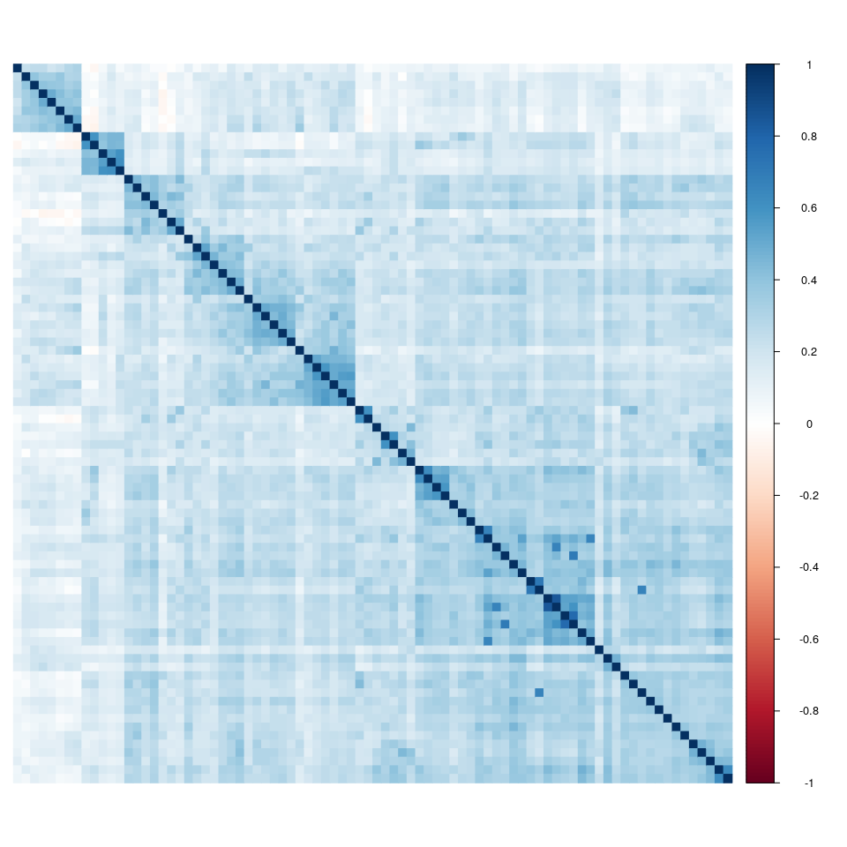

Figura: Matriz de correlaciones de Prácticas contra el soborno. Fuente: elaboración propia utilizando el software estadístico R (R Core Team, 2019b).

En el análisis de componentes principales cada eje retiene un porcentaje de la varianza. Este es mostrado de manera individual y acumulada en el gráfico de sedimentación. En los casos en que un índice es identificado a partir de los distintos indicadores, el procentaje del primer eje es visiblemente más alto que todos los demás.

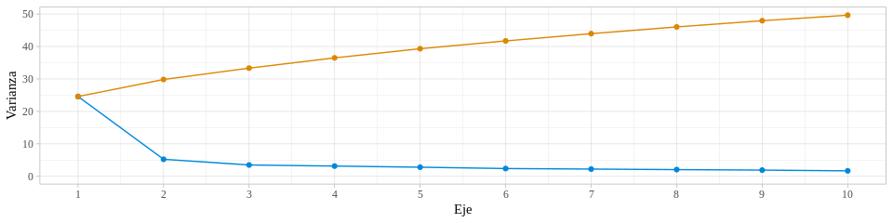

Figura: gráfico de sedimentación de Prácticas contra el soborno. En azul el porcentaje de varianza explicado por cada eje, en rojo el porcentaje acumulado. Fuente: elaboración propia utilizando el software estadístico R (R Core Team, 2019b).

El círculo de correlaciones permite visualizar los ítems como flechas. Cuando estas flechas apuntan todas en la misma dirección se tiene un nivel de consistencia interna alto.

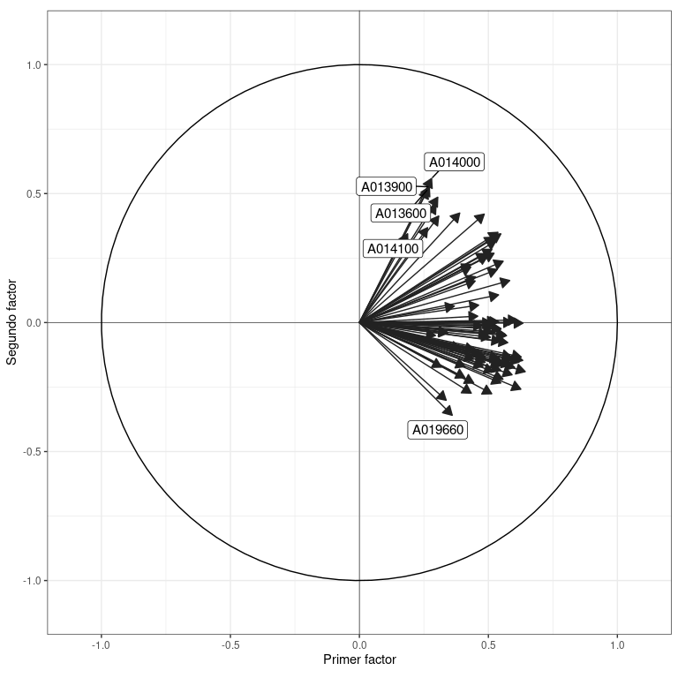

Figura: círculo de correlaciones de Prácticas contra el soborno. Fuente: elaboración propia utilizando el software estadístico R (R Core Team, 2019b).

#### Análisis de consistencia interna

Para evaluar la consistencia interna es posible usar varios estadísticos. Entre ellos el alpha de Cronbach y el lambda 6 de Guttman; que se muestran a continuación.

Tabla: Alpha de Cronbach y Lambda 6 de Guttman para Prácticas contra el soborno. Fuente: elaboración propia utilizando el software estadístico R (R Core Team, 2019b).

| Individuos | ítems | Alpha de Cronbach | Guttman’s Lambda 6 |
| --- | --- | --- | --- |
| 2952 | 84 | 0.96 | 0.97 |

Para evaluar la pertinencia de los indicadores en torno al índice se calcula la consistencia interna retirando los ítems uno por uno. Este análisis del ítem permite medir la consistencia en distintos escenarios y así detectar cuáles ítems resultan inapropiados o afectan la consistencia interna de manera negativa. La siguiente tabla muestra el análisis realizado.

Tabla: Alpha de Cronbach y Lambda 6 de Guttman retirando cada ítem para Prácticas contra el soborno. Fuente: elaboración propia utilizando el software estadístico R (R Core Team, 2019b).

| ítems | Individuos | Alpha de Cronbach | Guttman’s Lambda 6 |
| --- | --- | --- | --- |
| A011600 | 2952 | 0.96 | 0.97 |
| A011700 | 2952 | 0.96 | 0.97 |
| A011800 | 2952 | 0.96 | 0.97 |
| A011900 | 2952 | 0.96 | 0.97 |
| A012000 | 2952 | 0.96 | 0.97 |
| A012100 | 2952 | 0.96 | 0.97 |
| A012200 | 2952 | 0.96 | 0.97 |
| A012300 | 2952 | 0.96 | 0.97 |
| A018000 | 2952 | 0.96 | 0.97 |
| A018100 | 2952 | 0.96 | 0.97 |
| A018200 | 2952 | 0.96 | 0.97 |
| A018300 | 2952 | 0.96 | 0.97 |
| A018400 | 2952 | 0.96 | 0.97 |
| A018800 | 2952 | 0.96 | 0.97 |
| A018900 | 2952 | 0.96 | 0.97 |
| A019000 | 2952 | 0.96 | 0.97 |
| A019300 | 2952 | 0.96 | 0.97 |
| A019400 | 2952 | 0.96 | 0.97 |
| A019500 | 2952 | 0.96 | 0.97 |
| A019600 | 2952 | 0.96 | 0.97 |
| A019640 | 2952 | 0.96 | 0.97 |
| A019645 | 2952 | 0.96 | 0.97 |
| A019650 | 2952 | 0.96 | 0.97 |
| A019685 | 2952 | 0.96 | 0.97 |
| A019655 | 2952 | 0.96 | 0.97 |
| A019690 | 2952 | 0.96 | 0.97 |
| A019660 | 2952 | 0.96 | 0.97 |
| A019695 | 2952 | 0.96 | 0.97 |
| A019675 | 2952 | 0.96 | 0.97 |
| A019680 | 2952 | 0.96 | 0.97 |
| A019900 | 2952 | 0.96 | 0.97 |
| A020000 | 2952 | 0.96 | 0.97 |
| A020100 | 2952 | 0.96 | 0.97 |
| A020200 | 2952 | 0.96 | 0.97 |
| A020300 | 2952 | 0.96 | 0.97 |
| A020400 | 2952 | 0.96 | 0.97 |
| A020500 | 2952 | 0.96 | 0.97 |
| A012600 | 2952 | 0.96 | 0.97 |
| A012700 | 2952 | 0.96 | 0.97 |
| A012800 | 2952 | 0.96 | 0.97 |
| A012900 | 2952 | 0.96 | 0.97 |
| A013000 | 2952 | 0.96 | 0.97 |
| A013100 | 2952 | 0.96 | 0.97 |
| A013400 | 2952 | 0.96 | 0.97 |
| A013500 | 2952 | 0.96 | 0.97 |
| A013600 | 2952 | 0.96 | 0.97 |
| A013700 | 2952 | 0.96 | 0.97 |
| A013800 | 2952 | 0.96 | 0.97 |
| A013900 | 2952 | 0.96 | 0.97 |
| A014000 | 2952 | 0.96 | 0.97 |
| A014100 | 2952 | 0.96 | 0.97 |
| A014200 | 2952 | 0.96 | 0.97 |
| A014500 | 2952 | 0.96 | 0.97 |
| A014600 | 2952 | 0.96 | 0.97 |
| A014700 | 2952 | 0.96 | 0.97 |
| A014800 | 2952 | 0.96 | 0.97 |
| A014900 | 2952 | 0.96 | 0.97 |
| A015000 | 2952 | 0.96 | 0.97 |
| A015100 | 2952 | 0.96 | 0.97 |
| A015400 | 2952 | 0.96 | 0.97 |
| A015500 | 2952 | 0.96 | 0.97 |
| A015600 | 2952 | 0.96 | 0.97 |
| A015700 | 2952 | 0.96 | 0.97 |
| A015800 | 2952 | 0.96 | 0.97 |
| A015900 | 2952 | 0.96 | 0.97 |
| A016000 | 2952 | 0.96 | 0.97 |
| A016100 | 2952 | 0.96 | 0.97 |
| A016146 | 2952 | 0.96 | 0.97 |
| A016149 | 2952 | 0.96 | 0.97 |
| A016152 | 2952 | 0.96 | 0.97 |
| A016155 | 2952 | 0.96 | 0.97 |
| A016158 | 2952 | 0.96 | 0.97 |
| A016161 | 2952 | 0.96 | 0.97 |
| A016164 | 2952 | 0.96 | 0.97 |
| A016400 | 2952 | 0.96 | 0.97 |
| A016500 | 2952 | 0.96 | 0.97 |
| A016600 | 2952 | 0.96 | 0.97 |
| A016700 | 2952 | 0.96 | 0.97 |
| A017000 | 2952 | 0.96 | 0.97 |
| A017100 | 2952 | 0.96 | 0.97 |
| A017200 | 2952 | 0.96 | 0.97 |
| A017500 | 2952 | 0.96 | 0.97 |
| A017600 | 2952 | 0.96 | 0.97 |
| A017700 | 2952 | 0.96 | 0.97 |

#### Normalidad del índice

Para la construcción de un modelo de ecuaciones estructurales, es relevante comprobar supuestos estadísticos usuales. Para ello se aplican dos pruebas de normalidad conocidas, Shapiro-Wilks y Lilliefors siendo la primera una de las más potentes reportadas. Para tener normalidad es necesario que los p valores reportados por las pruebas sean mayores a la significancia de . Si el p valor resulta menor a 0.05, el índice calculado en el análisis de componentes principales previo no sigue una distribución normal.

| Test statistic | P value |
| --- | --- |
| 0.9337 | 2.351e-34 * * * |

Tabla: Prueba de normalidad de Shapiro-Wilks para *Prácticas contra el soborno*. Fuente: elaboración propia utilizando el software estadístico R (R Core Team, 2019b).

| Test statistic | P value |
| --- | --- |
| 0.09342 | 1.255e-69 * * * |

Tabla: Prueba de normalidad de Lilliefors para *Prácticas contra el soborno*. Fuente: elaboración propia utilizando el software estadístico R (R Core Team, 2019b).

## Índice Multidimensional de Institucionalización del Soborno

Los resultados anteriores permiten establecer la fiabilidad estadística respecto a la construcción de un índice multidimensional diseñado específicamente para la medición de la institucionalidad del soborno como fenómeno social.

A continuación se presentan algunos estadísticos descriptivos del mismo.

Tabla: Estadísticos descriptivos del índice multidimensional. Fuente: elaboración propia.

| Dimensión | Media | Varianza | D. Estándar | Mínimo | Máximo |
| --- | --- | --- | --- | --- | --- |
| Conocimiento de la norma | 22.1 | 519.7 | 22.8 | 100 | 0 |
| Hábito percibido | 49.9 | 392.7 | 19.8 | 100 | 0 |
| Prácticas contra el soborno | 30.3 | 442.7 | 21.0 | 100 | 0 |

De esta manera finaliza el proceso de construcción y validación estadística del **Índice Multidimensional de Institucionalización del Soborno**. Consta de tres dimensiones: Conocimiento de la norma, Prácticas contra el sobrno y Hábito percibido. Cada dimensión tiene valores entre cero y cien, siendo cero completa ausencia del atributo y cien presencia absoluta.

En el caso de conocimiento y prácticas, los valores bajos indican poco conocimiento y pocas prácticas, que es una situación que *debería mejorar*. En el caso del hábito, valores altos indican familiaridad con el soborno, situación que *debería mejorar*. Es decir, que el escenario *deseable* está dado por valores de conocimiento altos, valores de prácicas altos y valores de hábito bajos.

El índice, en todas sus dimensiones, es calculado a nivel de empresa. Esto significa que, para una empresa dada, es posible calcular el índice en cada una de sus dimensiones. Sin embargo, los valores extremos (cero para ausencia y cien para presencia del atributo) no son absolutos, sino relativos a la muestra. Por lo cual al replicar este estudio con otra muestra los datos no serán comparables.

Se muestra a continuación la distribución de las dimensiones del índice.

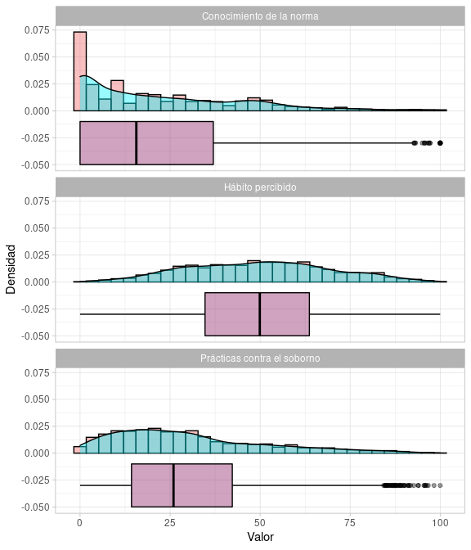

Figura: Distribución del Índice Multidimensional de Institucionalización del Soborno. Fuente: edlaboración propia.

# Análisis del índice: resultados

En esta sección se presentan los resultados del índice en tres etapas:

Resultados descriptivos, que permiten presentar el índice en contexto. Esto se realiza en las dimensiomes del índice, obteniendo valores por tamaño, antigüedad, sector y país.

Para encontrar la relación entre las dimensiones se evalúan sus correlaciones a través de pruebas de correlación lineal de Pearson.

Adicionalmente, se ajustan dos modelos de regresión que buscan medir la incidencia que pueden tener el conocimiento de la norma y la prácticas contra el soborno en su habitualidad._

Es posible afirmar que la metodología de modelos de ecuaciones estructurales sería la más apropiada para abordar este problema. No obstante, la cantidad de indicadores que constituyen cada índice dificultan la estimación de este timpo de modelos vía máxima verosimilitud.

## Índice por país

El índice desagregado por país presenta las siguientes mediciones.

Tabla: Índice Multidimensional de Institucionalización del Soborno por País.

| País | Conocimiento | Prácticas | Hábito |
| --- | --- | --- | --- |
| Argentina | 10.9 | 15.5 | 68.0 |
| Chile | 28.0 | 34.5 | 40.3 |
| Colombia | 24.9 | 33.9 | 54.0 |
| Ecuador | 19.0 | 27.1 | 46.8 |
| Guatemala | 22.7 | 29.1 | 45.8 |
| México | 23.2 | 29.1 | 54.3 |
| Perú | 21.7 | 37.2 | 38.8 |

### Conocimiento de la norma

Esta es la distribución de los valores del índice por país en la dimensión *Conocimiento de la norma*.

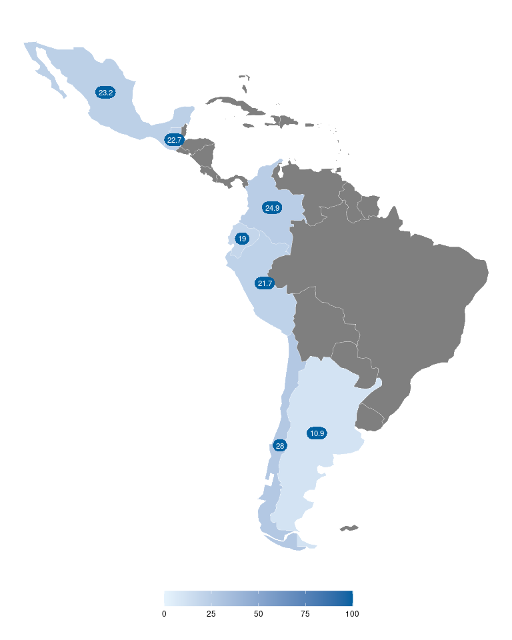

Figura: Mapa de promedio por país para Conocimiento de la norma

### Prácticas contra el soborno

Esta es la distribución de los valores del índice por país en la dimensión *Prácticas contra el soborno*.

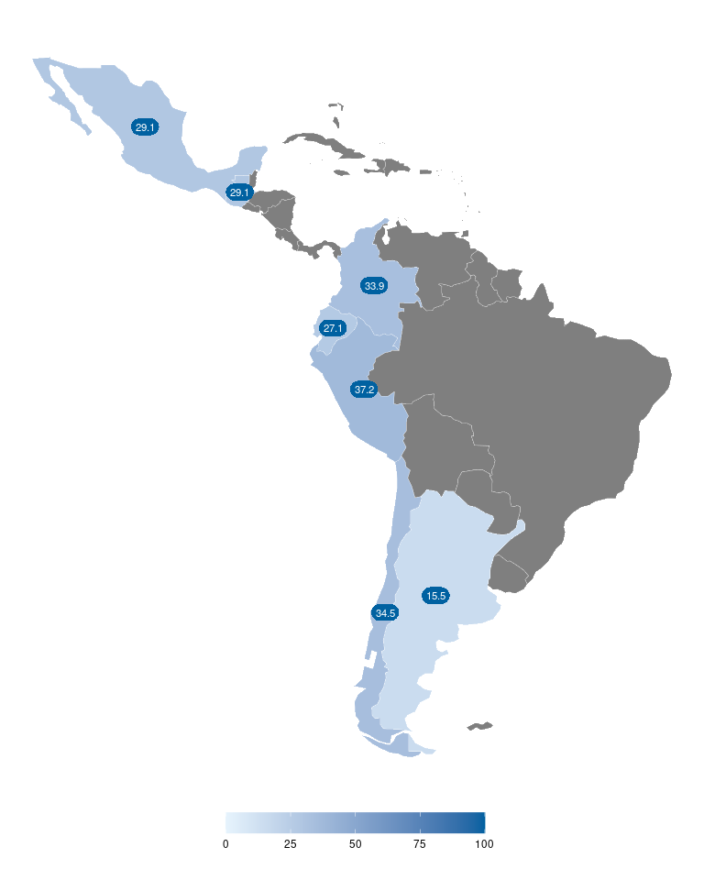

Figura: Mapa de promedio por país para Prácticas contra el soborno

### Hábito percibido

Esta es la distribución de los valores del índice por país en la dimensión *Hábito percibido*.

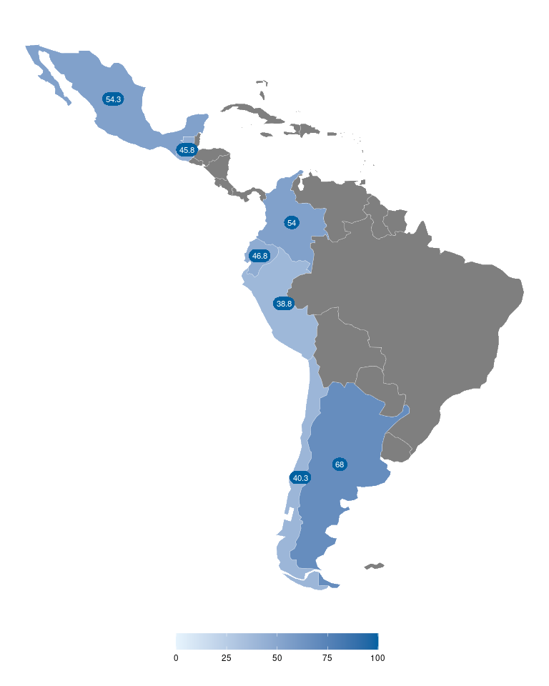

Figura: Mapa de promedio por país para Hábito percibido

## Índice por sector

El índice desagregado por sector presenta las siguientes mediciones.

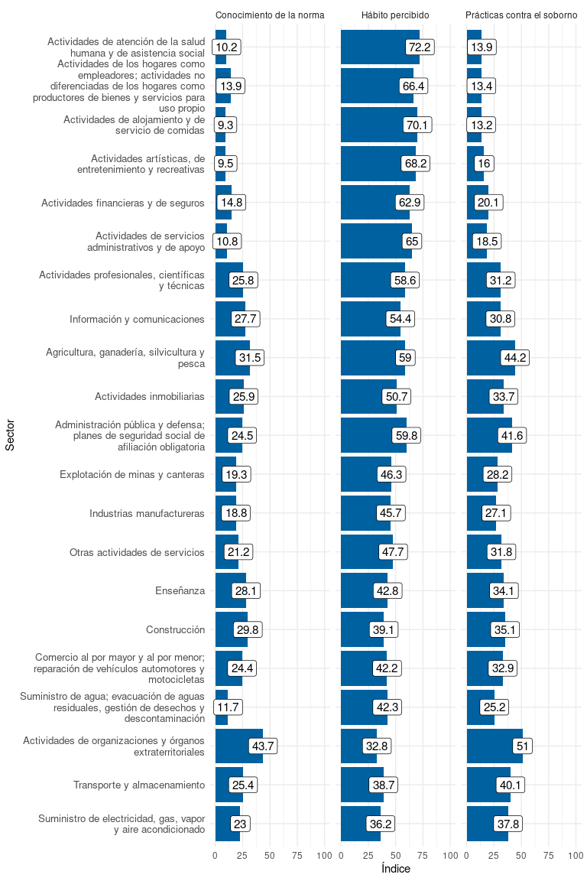

Figura: Índice Multidimensional de Institucionalización del Soborno por sector.

## Índice por tamaño

El tamaño de las empresas encuestadas es evaluado por 4 variables.

A continuación se muestra el análisis de estos indicadores de tamaño.

### Número de sucursales en Latinoamérica

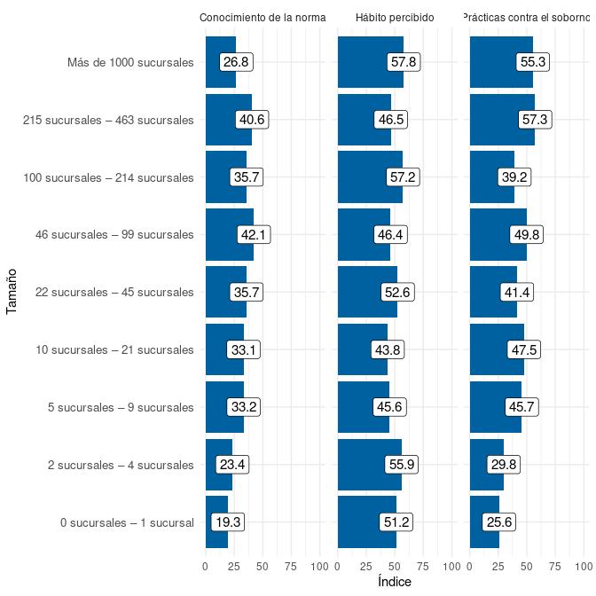

Figura: Índice Multidimensional de Institucionalización del Soborno por tamaño.

### Cifra de ventas totales para el 2017 en dolares en el país

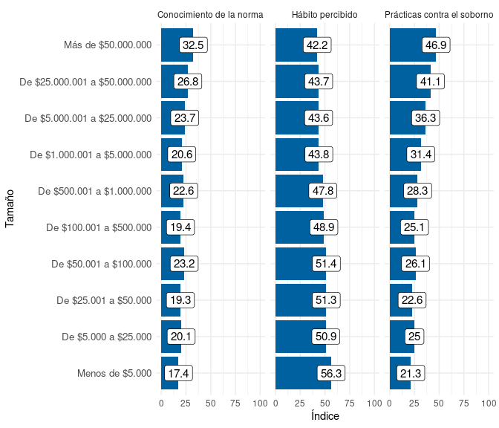

Figura: Índice Multidimensional de Institucionalización del Soborno por tamaño.

### Cifra de total de activos para el 2017 en dolares en el país

Se presenta el índice distribuido según la cifra total de activos de la empresa. Esta variable se toma com un indicador del tamaño.

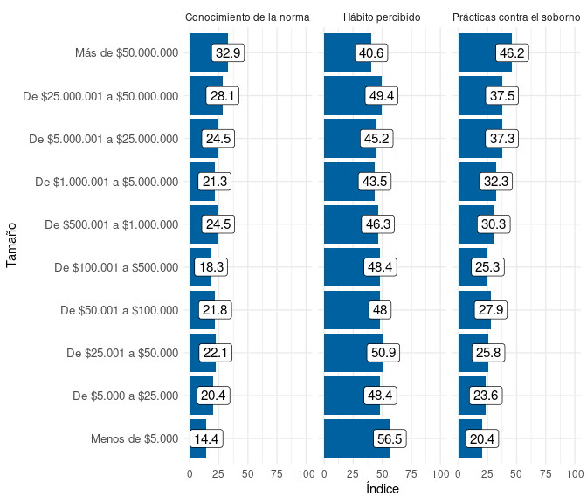

Figura: Índice Multidimensional de Institucionalización del Soborno por tamaño.

### Número aproximado de empleados directos (que figuran en la planilla de la empresa)

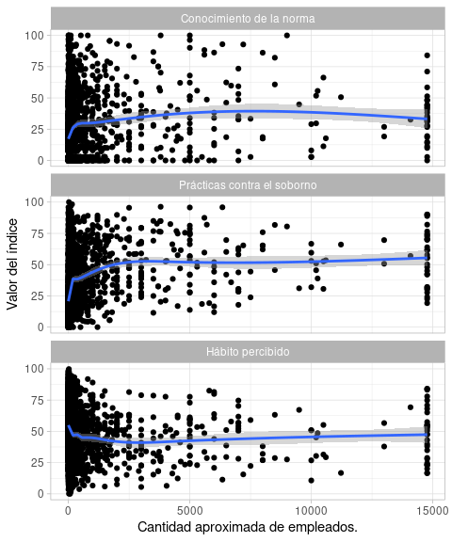

Figura: Índice Multidimensional de Institucionalización del Soborno por tamaño.

| dim_names | cor_value | cor_pvalue | lm_beta_0 | lm_p_0 | lm_beta_1 | lm_p_1 |
| --- | --- | --- | --- | --- | --- | --- |
| Conocimiento de la norma | 0.15 | 0 | 21.00 | 0 | 0 | 0 |
| Hábito percibido | -0.07 | 0 | 50.25 | 0 | 0 | 0 |
| Prácticas contra el soborno | 0.28 | 0 | 28.63 | 0 | 0 | 0 |

## Índice por Antigüedad

El análisis por antigüedad se presenta a continuación incluyendo curvas de tendencia.

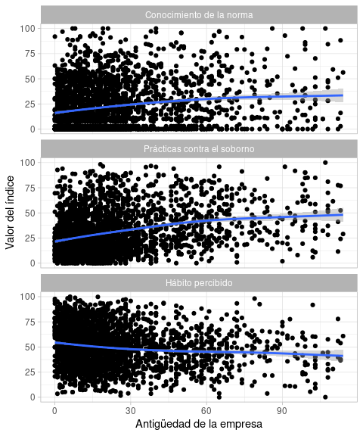

Figura: Índice Multidimensional de Institucionalización del Soborno por antigüedad.

Tabla: Análisis de regresión entre

| dim_names | cor_value | cor_pvalue | lm_beta_0 | lm_p_0 | lm_beta_1 | lm_p_1 |
| --- | --- | --- | --- | --- | --- | --- |
| Conocimiento de la norma | 0.19 | 0 | 17.35 | 0 | 0.20 | 0 |
| Hábito percibido | -0.14 | 0 | 52.87 | 0 | -0.13 | 0 |
| Prácticas contra el soborno | 0.30 | 0 | 23.29 | 0 | 0.30 | 0 |